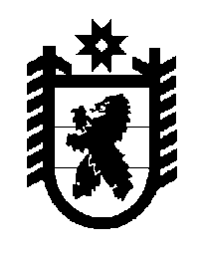

Республика Карелия

Кarjalan Tasavalta

СОВЕТ
ОЛОНЕЦКОГО НАЦИОНАЛЬНОГО МУНИЦИПАЛЬНОГО РАЙОНА
Aunuksen piirineuvosto –
piirin paikallisen itsehallinnon
Edustava elin

РЕШЕНИЕ

от 26 июня 2024 года № 29

О перспективах развития туризма на территории Олонецкого национального муниципального района

Заслушав и обсудив информацию начальника отдела экономики Управления экономического развития М.Н. Кругловой «О перспективах развития туризма на территории Олонецкого национального муниципального района»,

Совет Олонецкого национального муниципального района решил:

Информацию принять к сведению.

Глава Олонецкого национального
муниципального района В.Н. Мурый

